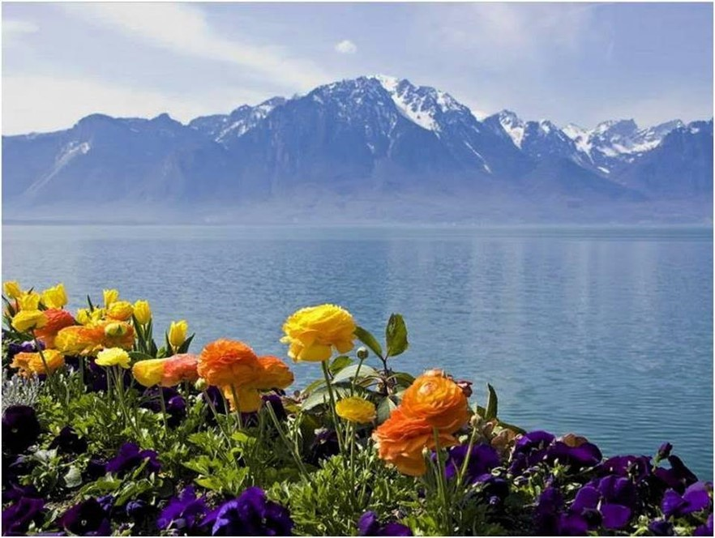

Divins soirs de printemps.

Titillées par la chaleur douce de l’astre d’amour
Comme nos cœurs enivrés par ses rayons de retour,
Les fleurs s’ouvrent au bonheur du cher printemps.
Elles éclosent en tous lieux, offrent des tons grisants
Dans les montagnes, les prairies, les jardins, les potées,
Sur les balcons, dans les parcs, le long des rues poétisées.
Le décor est plus somptueux à proximité des massifs
En opposition avec le gris de la roche encore blanchie
Par la dernière neige en coulées immaculées préservées
Que l’ombre maintient jusqu’à la chaleur du prochain été.
Aux abords des lacs, le spectacle est fantastique,
Dans les flots, les sommets ont des reflets magiques.
Les teintes florales embellissent la fresque divine
En recouvrant le versant ondoyant de la colline
Jusqu’au point d’eau en contrebas, quel tableau !
Plus loin, la roche encore éclairée déploie son or
Et la brume prend possession des bas-fonds vaporeux
Comme de la ouate aérienne pour le plaisir des yeux.
Cependant l’atmosphère s’assombrit et le ciel flamboie,
Les fleurs captent la clarté du soleil jusqu’aux derniers éclats
Pour nous émerveiller de leurs tons roses clairs et foncés
En contraste avec le minéral sombre et l’eau grisée.
Les soirs de printemps présentent des décors de génie,
La nature est fabuleuse, on se croirait au paradis.

Marie Laborde

